Vider sa messagerie

La boite mail académique Convergence peut très vite être saturée car elle a une capacité de 500 MO !
Lorsqu’elle arrive à saturation, elle est bloquée et vous ne pouvez plus recevoir de mail.
Il faudra alors veiller à supprimer régulièrement les messages (y compris les messages envoyés), vider votre corbeille (contenant les messages supprimés) en allant dans "Dossiers" ⇒ éléments supprimés ⇒ vider la corbeille.
Ce mode opératoire très simple vous permettra d’apprendre à nettoyer régulièrement votre boîte académique pour ne pas être « overquota ».

Etape 1 :
Après connexion au webmail académique Convergence, l’interface s'ouvre sur la "boîte de réception".
1- Vérifiez toujours la taille du quota.
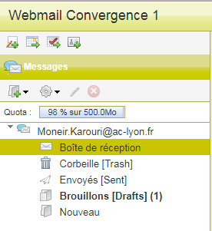
Ici, nous sommes à 98% des 500Mo alloués.
Etape 2 :
2- Cochez les cases des messages à supprimer puis cliquez sur « Supprimer ».
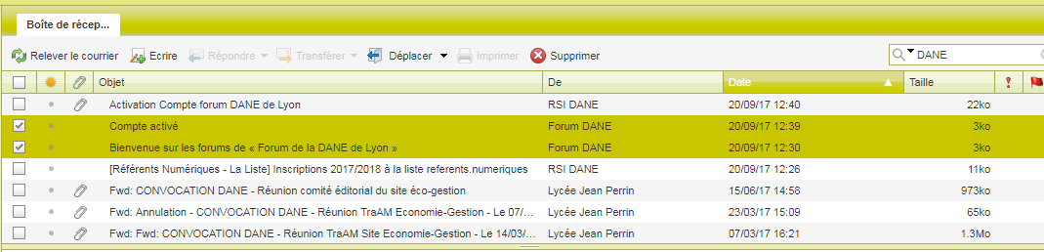

Etape 3 :
3- Les messages supprimés sont envoyés dans la corbeille.
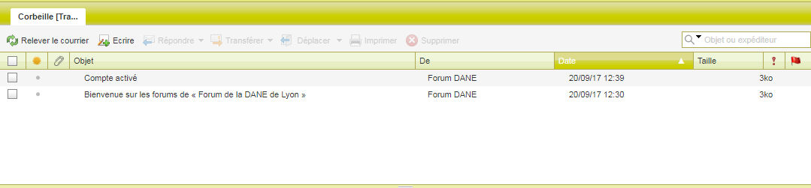
4- Il faut maintenant vider la corbeille.
Deux possibilités :
1er cas : Cochez les cases des messages à supprimer puis cliquez sur « Supprimer ».
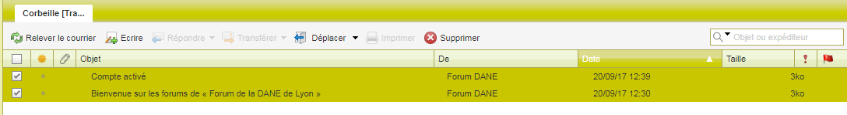
2ème cas : Faites un clic droit sur la corbeille et cliquez sur « Vider la corbeille ».

